臺中市立中港高中106學年度第2學期
教育部高中優質化子計畫A-3「校訂必修發展」計畫
素養導向與校訂必修課程1研習暨活動成果
執行單位 | 臺中市立中港高中
活動/研習名稱 | 素養導向與校訂必修課程1
活動/研習日期 | 107年03月13日 時間12：00 至 16：00
活動/研習地點 | 中港高中教務處旁會議室
活動/研習講師 | 國立彰化師範大學 林國楨教授
參與對象 | 中港高中特色課程教師專業學習社群
參與人數 | 實際參與人數：13人
實  施  成  果 | 會議記錄：張朝閔  校長報告：  為了執行108課綱的執行。  務必於這個學期結束，校訂必修課程都能有紙本。  曉菁與老師的討論：  教師評鑑的制式化，目前學校呈現的部分·。  老師強調文本的存在。舉例來說：童醫院的參訪，整個文本當中，是否有出現關於概念的問題，不然以教育部之前的教師評鑑當做評量課程的文本，就變成互相給優點大賽。  偉兆：應該可以藉由評量與互相觀摩之後，課程變得更精煉。  曉菁：五個向度，其實在執行的課程當中，應該都可以在這五個向度找到吻合的地方。  但是，目前的問題，願景與五力較沒有扣合。  國楨老師：學生手冊比老師手冊應該要先出來。  國楨老師：學校願景、學生圖像、課程地圖（部定（規定）、校訂（自訂）  Ａ計畫沒有論述，後面的Ｃ計畫若沒有前面鋪陳就很難收尾。  Ａ計畫＿課程地圖詳細的論述  台灣大道—歸屬於學程  一拖拉庫的力。若無法於Ａ進行分類論述，將於後面的計畫、成果很難詳盡。  全校性的課程——願景與力能論述好，就可以把台灣大道課程的定位清楚。  如此，貴校的整體性與特色即可水到渠成。  系列課程＿具有重組與系列的特質。  年級、單元、分類（屬性）＿＿＿＿可以交織、辯證  「參考五金行阿姨的分類產品與擺設智慧」  貴校的其他選修與台灣大道的課程呈現的一致，應該要提醒非台灣大道的選修的課程開課前的文本的格式，使得學校整體的課程設計一致。  問題：  老師與全國高中老師的擔心：自主學習  大學的論文，是自主學習的完整釋例。高中的自主學習，應屬於小論文等級。  自發與主動的學習，教師為輔助與陪伴的角色，但同時又需要成果出現，這是目前各校普遍遇到的問題。  偉兆群長的問題：  ＰＲ90可以做到，40-50可以嗎  老師：不同程度的學生，可以玩相同主題但是不同的面向。放開與放鬆（老師），接受學生盡自己能力的結果。  偉兆群長問：  教育部未來的走向，會逼學校一定要按照跑班的開課方式開嗎？  宗毅秘書回答：有人快有人慢，目前不會逼，但是你就是在後面。  偉兆群長追問：我想讀法律系，可以不去修微積分？（以目前學校開課制度為基礎提出的問題）  聽完108的選修制度，覺得更可以讓學生依照興趣選課。  『老師說：這是課程諮詢輔導教師進行課程選課輔導時，向學生宣導的觀念。確切的分工尚待教育部確定』  老師提醒：貴校「新課綱課程開課的學分表」先出來，才有辦法於文本進行撰寫。  中港高中教師開課辦法（提醒老師務必仁性，卡住學生的必修，會造成學生無法畢業）  中港高中學生選課辦法  (核心小組與課發會先有個版本，當母法通過之後，進行校內辦法的修訂。）
辦理活動照片
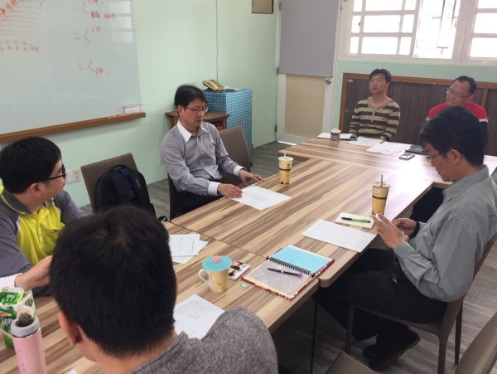 |  | 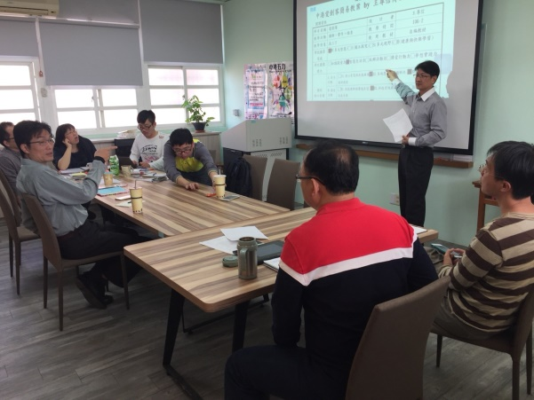
林國楨教授與社群老師討論  下學年優質化計畫書寫 |  | 林國楨教授指導紙本課程手冊  如何與學校願景、五力扣合
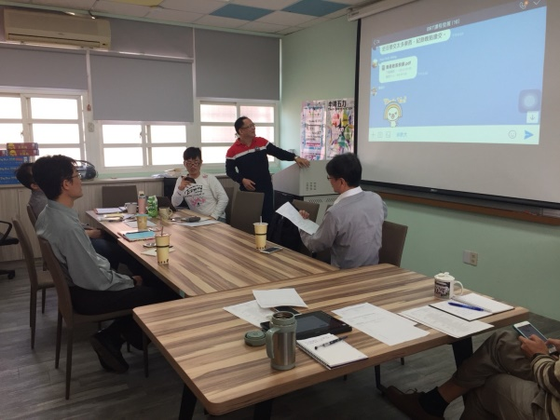 |  | 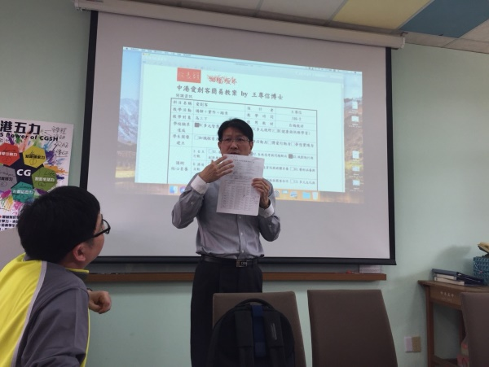
尊信老師分享其關於課程手冊  表格的設計 |  | 彰化師範大學林國楨教授  指導課程計畫表頭設計
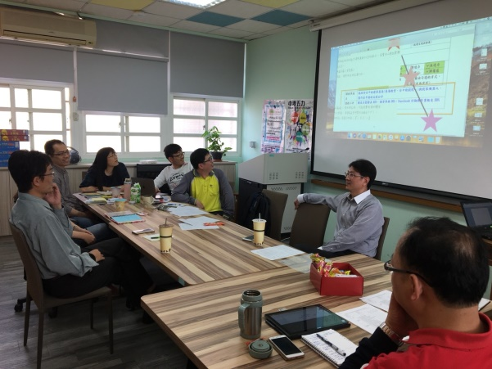 |  | 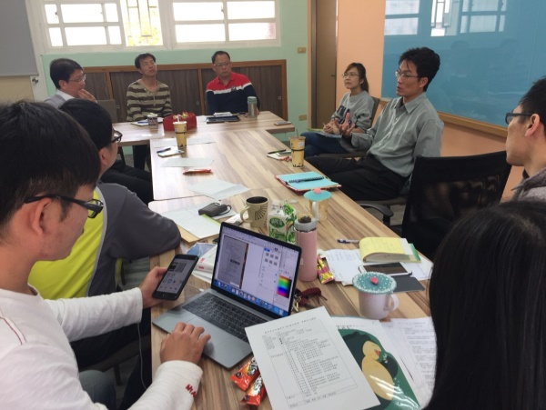
校訂特色課程研發社群夥伴討論  優質化計畫書寫方法 |  | 群長總結本次的工作內容及注意事項

